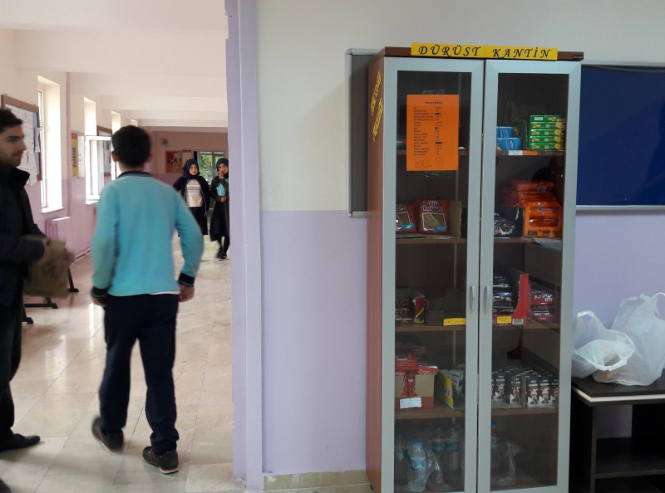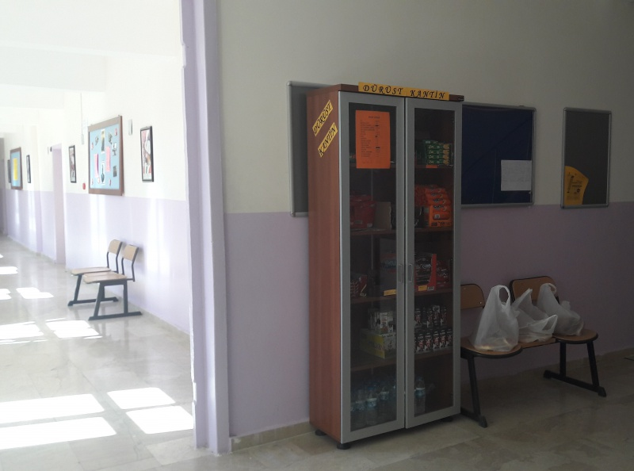

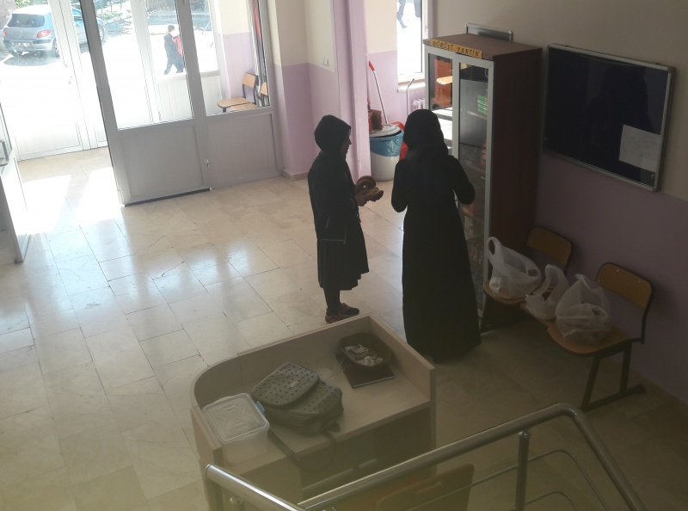
Çocuklara aşılamak istediğimiz değerler nasıl kazandırılır? Planlar, çerçeveler hazırlanarak mı? Okul panolarına özlü sözler yazılarak mı? Büyüklerin çocuklara örnek olması ile mi? Tebliğ değil temsil ile mi?
Hepsi belki biraz etkili olabilir ama ya çocuklara güvenerek ve doğrudan uygulamaya koyarak bunu yapabilseydik nasıl olurdu?
Sivas’ın Koyulhisar ilçesinde bir okul bir ÜTOPYA’ ya imza attı. Eğitimde İyi örnek olacaksa böyle olmalı dedirtti.
Projenin adı Dürüstlük Kantini
Bu kantinin çalışanı, sorumlusu yok. Çocuklar alışveriş yapmak istediklerinde gidiyor, ne alacaklarsa alıyor, paralarını bırakıyorlar, para üstlerini kendileri alıyorlar.
Hadi canım demeyin bu ülkede oluyor bu. İnsana güvendiğimizde yapabilecekleri bizi şaşırtıyor. Üstelik bu kantinde hesap hep fazla çıkıyor.
Değerler eğitimi derken; adalet, dürüstlük, paylaşma, okul kültürü oluşturma, paylaşma, öz denetim, öz güven, öz saygı, neler kazanır bu çocuklar bir düşünelim.
Çocuklar hem kendilerini hem birbirlerini kontrol ediyorlar. Dikey değil yatay hiyerarşi, otorite değil vicdan…
Bizim Hala UMUDUMUZ VAR.
Dürüstlüğün kurala ihtiyacı yoktur. ”Albert Camus”

